许昌市中心城区出租汽车运力评估

摘要

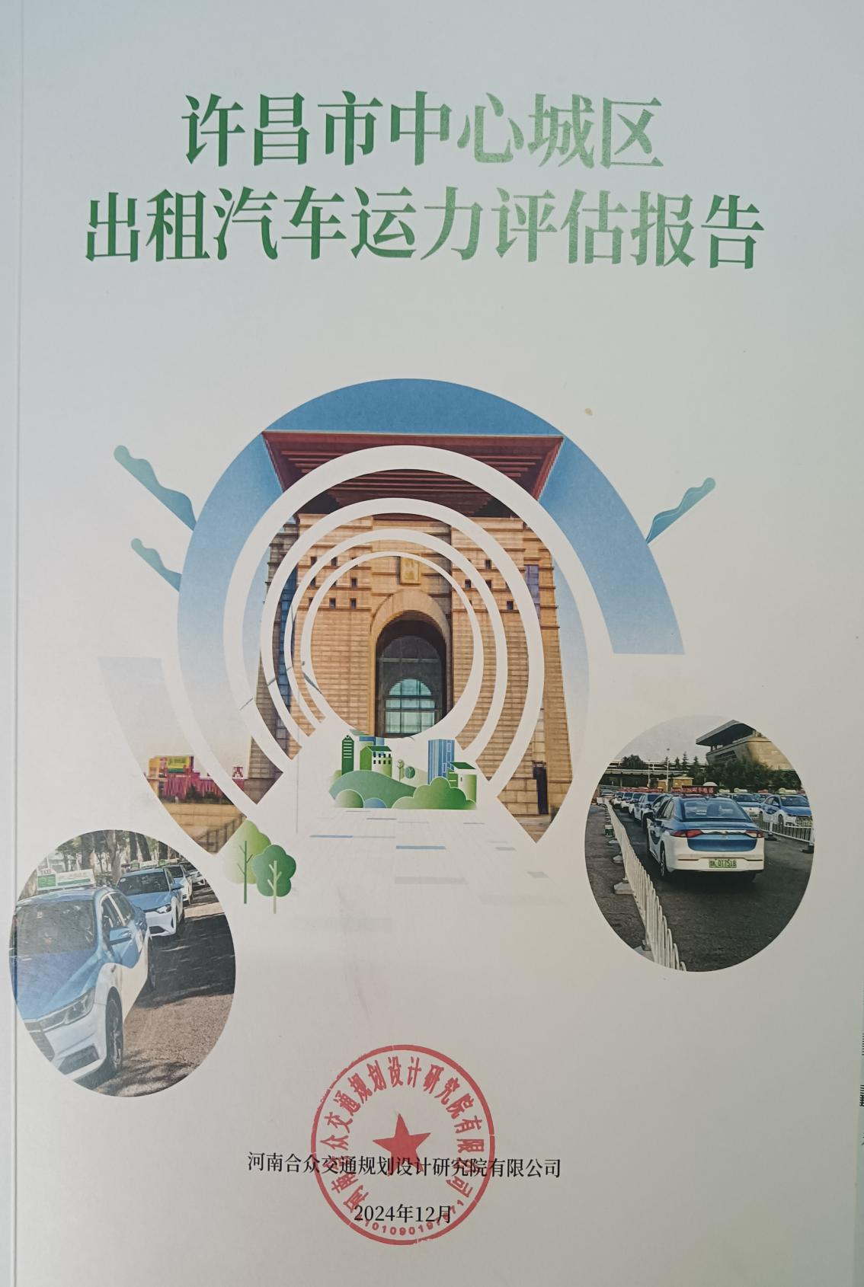



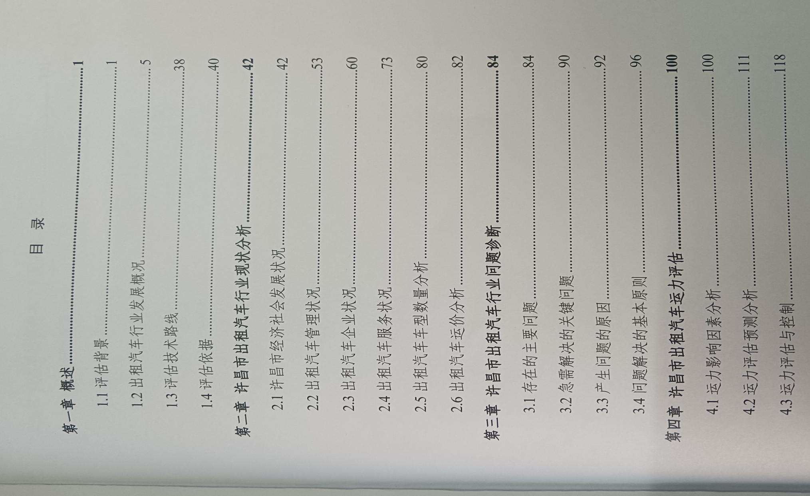



**一、运力评估预测分析**

采用空驶率法、供需平衡法、比例法等三种方法对许昌

市当前（2024 年底）和未来（2030 年）的出租汽车运力进

行评估和预测控制。

**（一）出租汽车拥有量计算结果（空驶率法）**

2024年底 出租汽车拥有量 2415 辆

2030年底 出租汽车拥有量 2860 辆

**（二）出租汽车拥有量计算结果（供需平衡法）**

2024年底 出租汽车拥有量 2740 辆

2030年底 出租汽车拥有量 3043 辆

**（三）出租汽车拥有量计算结果（比例法）**

2024年底 出租汽车拥有量2439辆

2030年底 出租汽车拥有量 2889辆

二、许昌市出租汽车拥有量评估及预测值

目前许昌市市场上运营的出租汽车总量为 2402 辆（其 中巡游车为 1380 辆，网约车为 1022 辆）。供需平衡法计算 结果数值相对较高，由于不同方法的局限性，使得三种方法计算结果之间存在一定的偏差，但总体上比较接近许昌市出租汽车运营数量现状值，计算结果较为合理。

**（一）运力评估与控制**

综合考虑许昌市客运出租汽车市场现状，建议：2025 年 许昌市的出租汽车总量控制在 2530 辆左右，其中巡游车控 制在 1400 辆左右，网约车控制在 1130 辆左右。由于目前巡 游车数量为 1380 辆，与 1400 辆十分接近，可暂不新增巡游 车运力，对网约车数量进行适度调整，2025 年网约车数量增 加 108 台，达到 1130 台左右。

**（二）出租汽车运力未来控制**

在许昌市城市客运交通市场管理规范有序的前提下，综合考虑未来出租汽车发展的数字化、网约化发展趋势，从巡网融合的角度出发，建议：到 2030 年许昌市的出租汽车总量控制在 2950 辆左右，其中巡游车数量总体不变，保持在 1400 辆左右，网约车总量控制在1550 辆左右。当前 2024 年底的网约车数量为 1022 台，即需要从 2025年到 2029年这五年，每年新增网约车运力100 到110 台。这一运力控制规划旨在平衡巡游车与网约车的发展，同时响应市场需求，优化城市客运交通结构，提升市民的出行体验。

2025年1月7日